Р О С С И Й С К А Я Ф Е Д Е Р А Ц И Я

АДМИНИСТРАЦИЯ ПРУТСКОГО СЕЛЬСОВЕТА

ПАВЛОВСКОГО РАЙОНА АЛТАЙСКОГО КРАЯ

**ПОСТАНОВЛЕНИЕ**

23.04. 2020 г. п. Прутской № 26

О внесении изменений в постановление № 19 от 06.03.2020

« Об утверждении реестра мест (площадок) накопления и графика вывоза твердых коммунальных отходов на территории Прутского сельсовета Павловского района Алтайского края.

В соответствии с Федеральным законом от 06.10.2003г. №131-Ф3 «Об общих принципах организации местного самоуправления в РФ», на основании п. 3 Правил обустройства мест (площадок) накопления твердых коммунальных отходов и ведения их реестра, утвержденных Постановлением Правительства РФ от 31.08.2018 № 1039 «Об утверждении Правил обустройства мест (площадок) накопления твердых коммунальных отходов и ведения их реестра»,

постановляю:

1.Внести изменения в постановление № 19 от 06.03.2020 « Об утверждении реестра мест (площадок) накопления и графика вывоза твердых коммунальных отходов на территории Прутского сельсовета Павловского района Алтайского края (Приложение N1).

2.Утвердить график вывоза твердых коммунальных отходов на территории Прутского сельсовета Павловского района Алтайского края (Приложение N2).

3.Контроль за исполнением настоящего постановления оставляю за собой.

4. Настоящее постановление обнародовать на информационных стендах п. Прутской, п. Нагорный, с. Харьково.

5. Контроль исполнения настоящего постановления оставляю за собой.

Глава сельсовета И.В. Самсоненко

Приложение № 1

к постановлению администрации

Прутского сельсовета Павловского

района Алтайского края

от 23 .04.2020 года № 26

Реестр мест (площадок) накопления твердых коммунальных отходов  
на территории Администрации Прутского сельсовета Павловского района Алтайского края

**Адрес накопления ТКО:** Павловский район Алтайский край п. Прутской

**Собственник мест (площадок) накопления ТКО** 659015 Алтайский край Павловский район п. Прутской ул. Центральная ,16а Администрация Прутского сельсовета ОГРН 1022202362401.

|  |  |  |  |  |
| --- | --- | --- | --- | --- |
| №  местоположения на Схеме размещения мест (площадок) накопления твердых коммунальных отходов | Данные о нахождении мест (площадок) накопления твердых коммунальных отходов | Данные о технических характеристиках мест (площадок) накопления твердых коммунальных отходов | Данные о собственниках мест (площадок) накопления твердых коммунальных отходов | Данные об источниках образования твердых . коммунальных отходов. * которые складируются в местах (на площадках) накопления твердых коммунальных отходов |
| 1 | 2 | 3 | 4 | 5 |
| П. Прутской | | | | |
| 1 | 11а пересечении улиц Луговая- Центральная 9(напротив дома ул Центральная,23в) | Используемое покрытие: твердое грунтовое покрытие, зима – снежный покров. Площадь площадок для бункеров-накопителей: 6 м . Количество контейнеров: 1. Объём контейнеров: 7.6 м’ | МО Прутской сельсовет Павловского района Алтайского края ОГРН 1022202362401  Алтайский край Павловский район п. Прутской, ул. Центральная 43а | П. Прутской Павловский район ул.Луговая, 18,19,20.17,16,15,14,13,12,11,10  Ул. Центральная 1,3,5,7 |
| 2 | 11а пересечении улиц Центральная - Набережная  (напротив дома ул. Центральная д9) | Используемое покрытие: твердое грунтовое покрытие. Площадь площадок для бункеров-накопителей: 6 м . Количест во контейнеров: 2. Объём контейнеров: 1.1 м’ | МО Прутской сельсовет Павловского района Алтайского края ОГРН 1022202362401  Алтайский край Павловский район п. Прутской, ул. Центральная 43а | П. Прутской Павловский район ул.Центральная 9,11,13,15  Ул Набережная 6,5,7,8 |

|  |  |  |  |  |
| --- | --- | --- | --- | --- |
| I | 2 | 3 | 4 | 5 |
| 3 | 11а пересечении улиц - Центральная - Советская  (напротив дома ул. Советская д.1) | Используемое покрытие: твердое грунтовое покрытие. Площадь площадок для бункеров-накопителей: 6 м2. Количество контейнеров: 1. Объём контейнеров: 7.6 м’. | МО Прутской сельсовет Павловского района Алтайского края ОГРН 1022202362401  Алтайский край Павловский район п. Прутской, ул. Центральная 43а | Ул. Советская 2,1,3.4.6.  Ул. Центральная 10,12,16,18,20,22,24,26  Ул.Новая 118, 16, 17, 14,13,15 |
| 4 | 11а пересечении улиц Молодежная-Луговая - (напротив дома ул. Молодежная д. 1) | Используемое покрытие: твердое грунтовое покрытие. Площадь площадок для бункеров-накопителей: 6 м:. Количество контейнеров: 1. Объём контейнеров: 7,6 м’ | МО Прутской сельсовет Павловского района Алтайского края ОГРН 1022202362401  Алтайский край Павловский район п. Прутской, ул. Центральная 43а | ул.Молодежная 1,2,3,3,4,5  Ул.Луговая 1,2,3,4,5.,6,7,8,9< |
| 5 | 11а пересечении улиц Школьная - Полевая  (напротив дома ул. Школьная д. 38а) | Используемое покрытие: твердое грунтовое покрытие. 11лощадь площадок для бункеров-накопителей: 6 м2. Количество контейнеров: 2. Объём контейнеров: 1.1 м’ | МО Прутской сельсовет Павловского района Алтайского края ОГРН 1022202362401  Алтайский край Павловский район п. Прутской, ул. Центральная 43а | П. Прутской Павловский район ул.Школьная 38а,43 Груда с дома Полевая № 1 по № 41 |
| 6 | 11а пересечении улиц Школьная - Полевая  (напротив дома ул. Школьная д. 28а) | Используемое покрытие: твердое грунтовое покрытие. Площадь площадок для бункеров-накопителей: 6 м2. Количество контейнеров: 1. Объём контейнеров: 7.6 м ’. | МО Прутской сельсовет Павловского района Алтайского края ОГРН 1022202362401  Алтайский край Павловский район п. Прутской, ул. Центральная 43а | П. Прутской Павловский район Гряда с дома ул. Школьная, с1 по 28,а |

|  |  |  |  |  |
| --- | --- | --- | --- | --- |
| I | 2 | 3 | 4 | 5 |
| 7 | 11а пересечении улиц - Полевая- Солнечная  (напротив дома ул. Полевая д .44) | Используемое покрытие: твердое грунтовое покрытие. Площадь площадок для бункеров-накопителей: 6 м2. Количество контейнеров: 1. Объём контейнеров: 7.6 м’. | МО Прутской сельсовет Павловского района Алтайского края ОГРН 1022202362401  Алтайский край Павловский район п. Прутской, ул. Центральная 43а | П. Прутской Павловский район ул.Полевая. Груда домов с № 20 по № 44, ул. Солнечная |
| 8 | 11а пересечении улиц Полевая-Солнечная (напротив дома ул. Полевая д. 19) | Используемое покрытие: твердое грунтовое покрытие. Площадь площадок для бункеров-накопителей: 6 м:. Количество контейнеров: 1. Объём контейнеров: 7.6 м’ | МО Прутской сельсовет Павловского района Алтайского края ОГРН 1022202362401  Алтайский край Павловский район п. Прутской, ул. Центральная 43а | ул.Полевая . Груда домов с № 1 по 19.  ул.Школьная .Груда домов Школьная с № 1 по № 17-1а |
| 9 | Прутская СОШ  (ул. Центральная, 43а) | Используемое покрытие: твердое грунтовое покрытие. 11лощадь площадок для бункеров-накопителей: 6 м2. Количество контейнеров: 2. Объём контейнеров: 1.1 м’ | МО Прутской сельсовет Павловского района Алтайского края ОГРН 1022202362401  Алтайский край Павловский район п. Прутской, ул. Центральная 43а | П. Прутской Павловский район ул.Центральная 43 а |
| 10 | Мкр Северный  Многоквартир  ные дома (ул. мкр Северный д.9) | Используемое покрытие: твердое грунтовое покрытие. Площадь площадок для бункеров-накопителей: 6 м2. Количество бункеров: 1. Объём контейнеров: 7.6 м ’. | МО Прутской сельсовет Павловского района Алтайского края ОГРН 1022202362401  Алтайский край Павловский район п. Прутской, ул. Центральная 43а | П. Прутской Павловский район ул. мкр Северный д. 6.7.8.9 |

|  |  |  |  |  |
| --- | --- | --- | --- | --- |
| I | 2 | 3 | 4 | 5 |
| 11 | Мкр Северный  Многоквартир  ные дома (ул. мкр Северный д.4) | Используемое покрытие: твердое грунтовое покрытие. Площадь площадок для бункеров-накопителей: 6 м2. Количество бункеров: 1. Объём контейнеров: 7.6 м ’. | МО Прутской сельсовет Павловского района Алтайского края ОГРН 1022202362401  Алтайский край Павловский район п. Прутской, ул. Центральная 43а | П. Прутской Павловский район ул. мкр Северный д. 1.2,3,4,5 |
| 12 | 11а пересечении улиц Центральная - Советская  (напротив дома ул. Центральная д. 20а) | Используемое покрытие: твердое грунтовое покрытие. Площадь площадок для бункеров-накопителей: 6 м:. Количество контейнеров: 1. Объём контейнеров: 7.6 м’ | МО Прутской сельсовет Павловского района Алтайского края ОГРН 1022202362401  Алтайский край Павловский район п. Прутской, ул. Центральная 43а | ул. Центральная 20а; ул. Советская 23,25,27( многоквартирные) |
| 13 | Юридические лица( напротив дома 21 по ул. Советская) | Используемое покрытие: твердое грунтовое покрытие. 1Площадь площадок для бункеров-накопителей: 6 м2. Количество контейнеров: 1. Объём контейнеров: 7,6 м’ | МО Прутской сельсовет Павловского района Алтайского края ОГРН 1022202362401  Алтайский край Павловский район п. Прутской, ул. Центральная 43а | П. Прутской Павловский район ул.Советская д. 21, ул. Центральная 16 б,17б, Советская 18,24 |
| 14 | Ул. Заречная (ул. Заречная д. 1)(въезд) | Используемое покрытие: твердое грунтовое покрытие. Площадь площадок для бункеров-накопителей: 6 м2. Количество контейнеров: 2. Объём контейнеров: 7,6 м ’. | МО Прутской сельсовет Павловского района Алтайского края ОГРН 1022202362401  Алтайский край Павловский район п. Прутской, ул. Центральная 43а | П. Прутской Павловский район ул. Заречная .Груда домов с № 1 по № 15 |

|  |  |  |  |  |
| --- | --- | --- | --- | --- |
| I | 2 | 3 | 4 | 5 |
| 15 | Ул. Центральная (ул. Центральная д.59) | Используемое покрытие: твердое грунтовое покрытие. Площадь площадок для бункеров-накопителей: 6 м2. Количество контейнеров: 1. Объём контейнеров: 7,6 м ’. | МО Прутской сельсовет Павловского района Алтайского края ОГРН 1022202362401  Алтайский край Павловский район п. Прутской, ул. Центральная 43а | П. Прутской Павловский район ул. Центральная. Гряда домов с № 21по 59. |

Приложение № 3

к постановлению Прутского сельсовета

от 23.04.2020 г. № 26

СХЕМА

мест размещения контейнерных площадок для сбора ТКО на территории

Прутского сельсовета

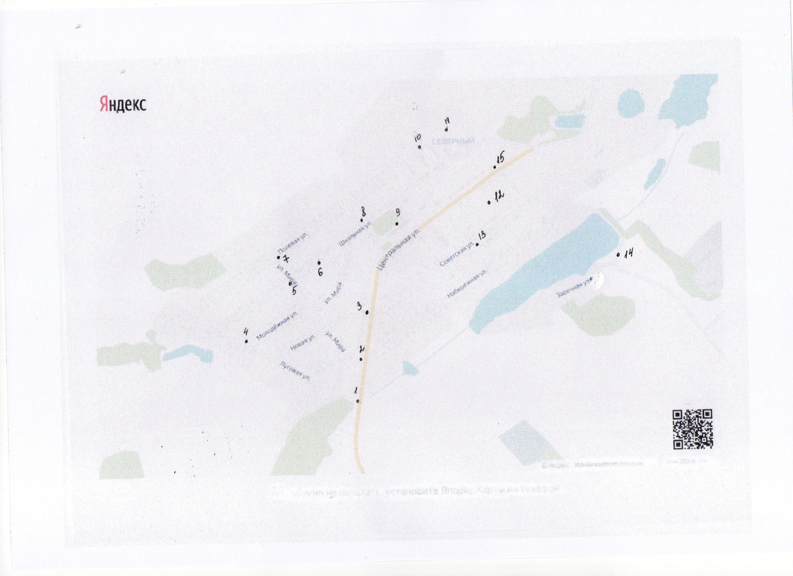

Приложение № 2

к постановлению Прутского сельсовета

от 23.04.2020 г. № 26

График вывоза ТКО на территории Прутского сельсовета Павловского района Алтайского края:

1. Среда;

2.Суббота.